«Разработка конспекта урока по биологии в 6 классе с использованием интегрированных компьютерных средств по теме « Цветок» »

Выполнила: Никифорова Ольга Владимировна учитель биологии ГБОУ ООШ пос. Антоновка, Сергиевского района Самарской области

2013г
Пояснительная записка к работе

Данный урок по биологии по теме «Цветок» проводится в 6 классе. В классе 6 учащихся, один из них учащийся с ограниченными возможностями здоровья.
Цель: повышение познавательного интереса, развитие воображения, внимания, мышления, речи и памяти учащихся, снижение утомляемости, перенапряжения за счет переключения на разнообразные виды деятельности.
Образовательные результаты с учетом требований ФГОС:
Предметные : развивать умение самостоятельно приходить к логическим выводам, оценивать и сравнивать.
Метапредметные: уметь классифицировать растения, наблюдать, проводить эксперименты, работать с учебником, со схемами, формирование и развитие компетентности в области использования информационно-коммуникативных технологий.
Личностные: умение ценить красоту и многообразие окружающего мира,
прививать бережное отношение к природе, воспитывать стремление к знаниям, общей культуре.

Тема: "Цветок"

Структура и тип урока: комбинированный урок изучения нового материала.

Цель: изучить особенности строения и многообразия цветков; привить практические умения и навыки по распознанию и охране цветков.
Задачи:
Образовательные:
показать, что цветок это видоизменённый побег,
показать, что в цветке есть главные части, околоцветник,
показать строение и значение главных частей цветка, околоцветника,
ознакомить с классификацией цветов по строению околоцветника и главных частей,
определение правильности цветка,
умение записывать формулу цветка.

Воспитательные:
умение ценить красоту и многообразие окружающего мира,
прививать бережное отношение к природе,
воспитывать стремление к знаниям, общей культуре.

Развивающие:
развивать умение самостоятельно приходить к логическим выводам,
оценивать и сравнивать.

Методы обучения:
Словесные: элементы объяснения, описание и беседы с учащимися.
Словестно-наглядные: работа с рисунками и схемами, работа с текстом учебника.
Словестно-наглядно-практические: текстовые задания, работа в парах, проверка полученных знаний по устным вопросам.

Оборудование: живые цветки (глоксинии, примулы, герани, бальзамина и.т.д.); консервированные цветки вишни, яблони, кукурузы; модель цветка, таблица, лупы, лабораторное оборудование, компьютер программа «ПервоЛого» и «ЛогоМиры».

Ход урока

I. Индивидуальный опрос.
Размножение растений корневыми отпрысками.
Размножение растений корневыми черенками, листьями.
Работа по карточкам. (Учащиеся выполняют за партой в тетрадях).

II. Новая тема.

Эстетическое воспитание.

1. Перед изучением нового материала учитель зачитывает строки из поэмы В.Солоухина:
Вы проходите мимо цветка?
Наклонитесь, поглядите на чудо,
Которое видеть вы раньше нигде не могли.
Он умеет такое, что никто на Земле не умеет.
Из одной и той же черного цвета земли
Он то красный, то синий, то сиреневый, то золотой!
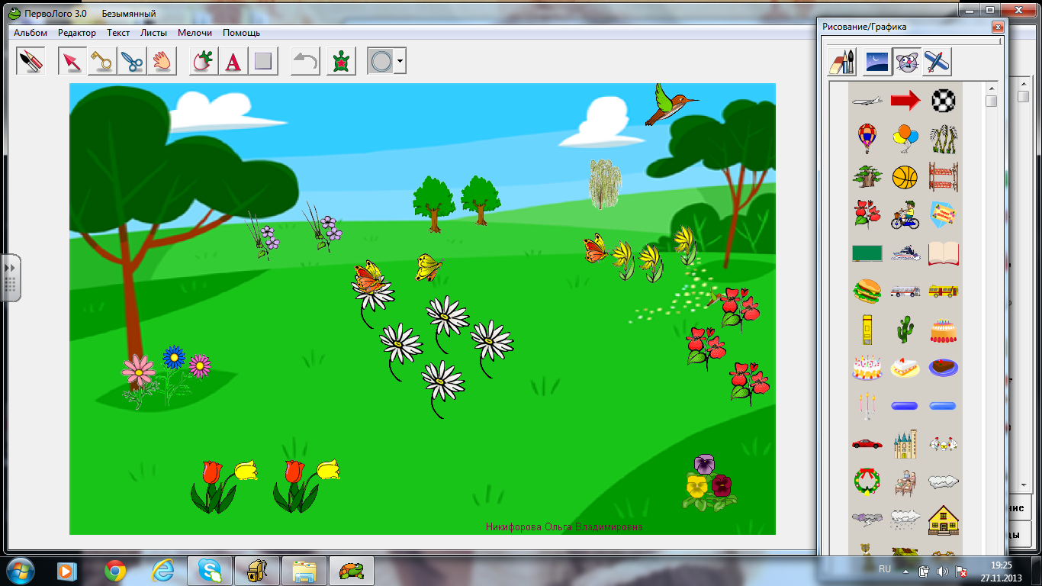

2. Рассказ учителя. Значение цветка.

3. Строение цветка – рассказ учителя с элементами беседы.

а) Вспомните какое строение имеет цветок?

Пестик, тычинки – главные части цветка.

рыльце тычиночная нить
столбик пыльник
завязь

околоцветник венчик, чашечка, чашелистики

двойной простой
вишня тюльпан Модель цветка, таблица.
картофель

цветоножка цветоложе

семязачатки (семяпочки) - Новое слово.

4. Рассказ учителя. Цветки правильные и неправильные. Формула цветка.

Цветки

Обоеполые Раздельнополые

Растения

Однодомные Двудомные
огурец ива
кукуруза тополь
крапива
конопля Работа с учебником по рисунку

5. Для изучения строения цветка, проводится лабораторная работа по инструктивной карточки учебника стр.128 §28 (В.В.Пасечник)
«Строение цветка»
Рассмотрите цветок. Найдите цветоножку, цветоложе, околоцветник, тычинки, пестик.
Расчлените цветок, подсчитайте число чашелистиков, лепестков, тычинок, пестиков.
Рассмотрите строение тычинок под лупой.
Рассмотрите строение пестика под лупой.
Определите, какой околоцветник у данного цветка – простой или двойной.
Составьте формулу изученного цветка.

III. Закрепление. (Беседа. Фронтальный опрос. Загадки.).
Из каких частей состоит цветок?
Назовите главные части цветка?
Каково строение пестика и тычинок?
Почему нужно беречь цветы у растений?
Загадки:
1. Стоят в поле сестрички, желтый глазок, белые реснички. (Ромашка)

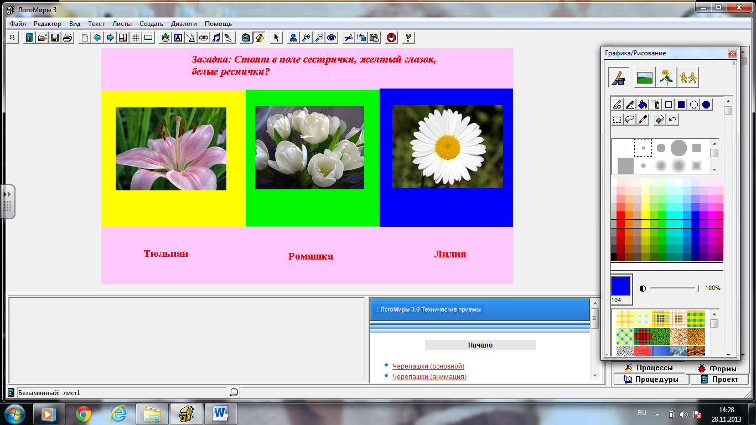

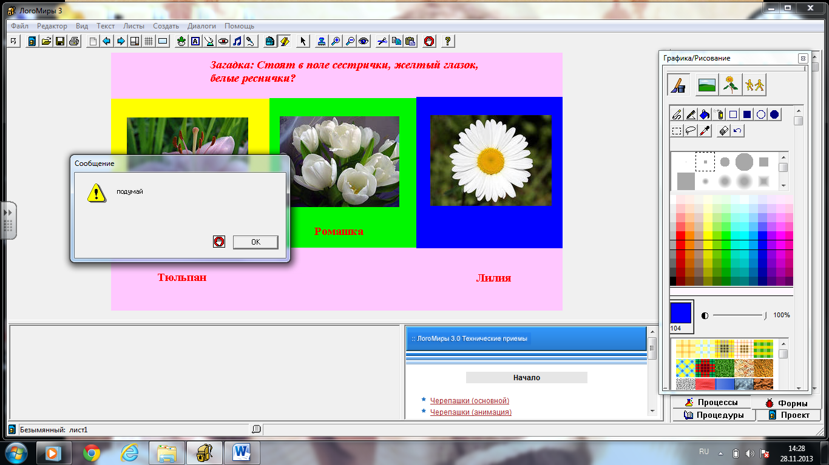

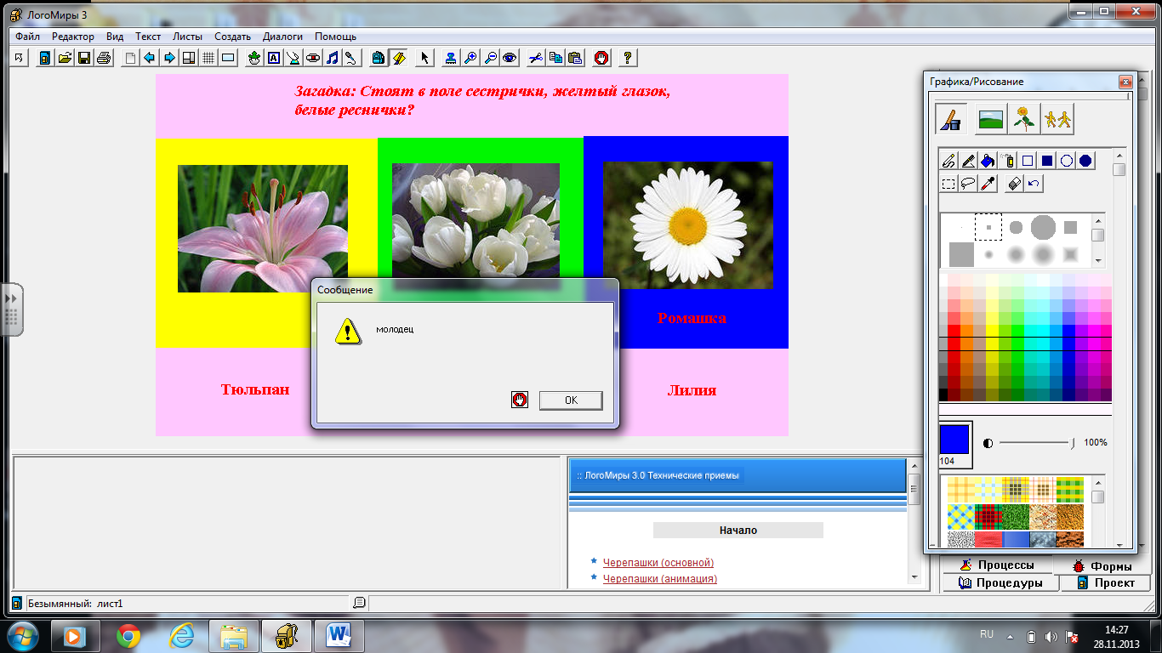
2. Кувшинчики и блюдца не тонут и не бьются. Это – водяная … (Лилия)

3. Там на грядке яркий шарик днем зажегся, как фонарик. (Тюльпан)

4. Синенький звонок висит, никогда он не звенит. (Колокольчик)

5. Это зелье ты не тронь: жжется боль как огонь. (Крапива)

6. Даже ночью муравьишка
Не пропустит свой домишко:
Путь – дорожку до зори освещают фонари.
На больших столбах подряд лампы белые висят. (Ландыш)

7. Есть один такой цветок, не вплетешь его в венок
На него подул слегка, был цветок – и нет цветка. (Одуванчик)

8. Белям шариком пушистым
Я красуюсь в поле чистом.
Дунул легкий ветерок – и остался стебелек. (Одуванчик)

9.Не огонь – а жжется, в руки не дается.
Выросла под ивой. Звать ее … (Крапива)

10.Эй, звоночки, синий цвет ,– с язычком, а звону нет. (Колокольчик)

11.Из – под снега расцветает,
Раньше всех весну встречает. (Подснежник)

12. Я шариком пушистым
Белею в поле чистом,
А дунул ветерок…
Остался стебелек. (Одуванчик)

Вывод: Любое сорванное цветущее растение – безвозвратно погибающий организм!
Сегодня, когда многим дикорастущим цветам грозит опасность исчезнуть с лица планеты, звучат актуально слова Р.Гагора:

Цветы не для того, чтобы рвать в охапку,
А для того, чтобы мы их красоту
Ценили бескорыстно
Там, где они растут.
Игра: Знаешь ли ты строение цветка.

(Учитель читает текст, а ребята внимательно слушают, если есть ошибка, то ребята хлопают в ладоши. Учитель спрашивает ученика, он исправляет ошибку).

Осевая часть цветка, на которой расположены все его части, носит название венчик (цветоложе). Двойной околоцветник состоит из венчика и чашечки. Чашечка цветка образована лепестками (чашелистиками), а венчик чашелистиками (лепестками). Околоцветник выполняет функцию – защищает главные части цветка. Главные части цветка – это завязь и венчик (пестик и тычинки). Тычинка состоит из тычиночной нити и пыльника, пестик – из рыльца, столбика и цветоножки (завязи).

Оценки за урок.

Домашнее задание: § 28. вопросы в конце параграфа.

Учебник биологии (В.В.Пасечник). Сделать аппликацию «Строение цветка».

